EL COS HUMÀ

L’APARELL CIRCULATORI (NIVELL 3)

AVALUACIÓ

Nom: ___________________________________________________
Data: ___________________________________________________

- La sang està composta per: (acoloreix les respostes correctes)

- aigua
- glòbuls verds
- plaquetes
- glòbuls blancs
- plasma
- glòbuls vermells

- Quines són les parts de l’aparell circulatori? (Subratlla la resposta correcta)

- Els vasos sanguinis, el cor i la sang.
- Els vasos sanguinis, les orelles i la sang.
- Els vasos sanguinis, la sang i els intestins.

- Situa al següent dibuix les dues aurícules i els dos ventricles:
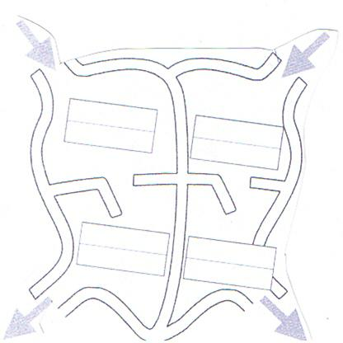
- Assenyala al següent dibuix el cor, les artèries i els capil·lars:

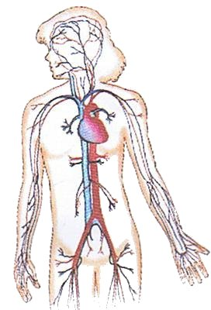

- Omple els espais amb les següents paraules:

UN MÚSCUL – ÒRGAN – IMPULSA – BATEGA

El cor és un |  | situat al pit, entre els dos pulmons.
El cor sempre |  | , ara s’eixampla, ara es contreu.
El cor és l’òrgan que |  | la sang pels vasos sanguinis.
El cor és |  | que fa circular la sang per tot el cos.

